Муниципальное бюджетное дошкольное

образовательное учреждение детский сад №47 «Елочка»

г. Улан- Удэ

**ПРОЕКТ**

**«МИР ПРОФЕССИЙ»**

Подготовительная группа № 6

воспитатель Исаенко В.К.

2021 г.

**Срок реализации педагогического проекта:** 11.10- 15.10. 2021 г.

**Вид проекта:** Познавательный, краткосрочный.

**По количеству участников:** Групповой.

**Участники проекта:** воспитанники, родители воспитанников, воспитатели.

**Проблема:** Представление дошкольников о труде взрослых довольно ограничено — они знают лишь о небольшом количестве профессий, прежде всего самых распространенных.

**Актуальность:**  Для всестороннего развития детской личности воспитанников большое значение имеет ознакомление с миром взрослых. Вступление ребенка в социальный мир невозможно без усвоения им первичных представлений о социальном мире, в том числе и знакомства с профессиями. Каждый человек мечтает обрести в жизни свое любимое дело, доставляющее радость ему самому и приносящее пользу людям. Мир профессий в обществе – сложная, динамичная, постоянно развивающаяся система. Поэтому очень важно познакомить ребенка с профессиями, рассказать о тех характерных качествах, которые требует та или иная профессия. Формирование представлений детей о мире труда и профессий – это необходимый процесс, который актуален в современном мире. И начинать знакомство с профессиями нужно именно с семьи: с мамы и папы, бабушки и дедушки, с тех, кто ближе детям. Углубленное изучение профессий через профессии своих родителей способствует развитию доступных представлений об их ценности, значимости каждого труда.

**Цель проекта:** Формирование познавательного интереса к профессиональной деятельности человека.

**Задачи:**

1. Расширять представления о разных профессиях; трудовых действиях,

совершаемых взрослыми; о материалах, необходимых для работы;

1. Побуждать у детей любознательность и интерес к различным профессиям,

особенно уделить внимание профессиям родителей.

1. Способствовать развитию познавательных способностей детей,

расширению кругозора, развитию активного словаря детей.

4. Воспитывать уважение к людям различных профессий.

**Работа с родителями:**

|  |
| --- |
|  |
|  |

**Работа над проектом:**

**1 этап** – подготовительный

Определение цели и задач **проекта**, сбор информационного материала, составление плана мероприятий по организации детской деятельности.

**2 этап** – основной этап:

Использование различных видов совместной интегрированной деятельности по реализации образовательных областей.

|  |  |
| --- | --- |
| **Образовательная область** | **Формы организации деятельности педагога с детьми** |
| **Социально-коммуникативное развитие** | Сюжетно-ролевые игры  «Аптека», «Магазин», «Повар», «Врач», «Строители». Цель: уточнить знания детей о профессиях. |
| **Познавательное развитие** | Просмотр презентации «Профессии».  ООД «Мир профессий» ( Приложение 2)  Беседы с детьми:  «Что такое профессии?» Цель: закрепить представление о труде людей  разных профессий.  «Какие профессии ты знаешь? » Цель: вспомнить в ходе беседы с детьми  знакомые им профессии, уточнить и расширить представления детей о профессиях, воспитывать уважение к людям разных профессий. Беседа «Кем работают мои родители». Цель: расширять представления детей о профессиях своих родителей, подчеркнуть значимость их труда. Беседа «Люди опасных профессий». (Беседа о профессиях полицейского, космонавта, военного, спасателя; о том, что их деятельность напрямую связана с каждодневным риском. Учить детей быть осторожным с огнём и электричеством, на дороге и воде. Воспитывать уважение к труду людей опасных профессий). Загадки о профессиях. Дидактическая игра «Угадай профессию». Цель: Научить понимать назначение и функции предметов профессиональной деятельности. Разучивание пословиц о труде. |
| **Речевое развитие** | Составление рассказов «Кем вы хотите стать, когда вырастите» Чтение худ. литературы (Приложение 1)  Д. Родари «Чем пахнут ремёсла».  С. Маршак «Почта»  В. В. Маяковский «Кем быть?»  Б. Заходер «Строители», «Шофер», «Портниха»  С. Михалков «Дядя Стёпа - милиционер»  К. Чуковский «Доктор Айболит» |
| **Художественно-эстетическое развитие** | Раскраски *«*Профессии*»*; Рисование «Моя будущая профессия» Аппликация «Все профессии важны» |
| **Физическое развитие** | Подвижные игры и игровые упражнения «Пожарные на учении»  Цель: упражнять детей в лазании, развивать внимание, ловкость и умение  правильно реагировать на команду воспитателя. Пальчиковая гимнастика «Стройка». Подвижно-дидактическая игра «Цепочка профессий». |

**3 этап** – обобщающий (заключительный).

Обобщение результатов работы, их анализ, закрепление полученных знаний.

Итог: творческие выставки детских работ.

Приложение № 1

**Михалков Сергей Владимирович**

**А что у вас?**

Кто на лавочке сидел,

Кто на улицу глядел,

Толя пел, Борис молчал,

Николай ногой качал.

Дело было вечером,

Делать было нечего.

Галка села на заборе,

Кот забрался на чердак.

Тут сказал ребятам Боря

Просто так:

- А у меня в кармане гвоздь. А у вас?

- А у нас сегодня гость. А у вас?

- А у нас сегодня кошка родила вчера котят.

Котята выросли немножко, а есть из блюдца не хотят.

- А у нас на кухне газ. А у вас?

- А у нас водопровод. Вот.

- А из нашего окна площадь Красная видна. А из вашего окошка только улица немножко.

- Мы гуляли по Неглинной, заходили на бульвар,

Нам купили синий-синий, презелёный красный шар.

- А у нас огонь погас. Это раз.

Грузовик привёз дрова. Это два.

А в-четвёртых, наша мама отправляется в полёт,

Потому что наша мама называется пилот.

С лесенки ответил Вова:

- Мама - лётчик? Что ж такого!

Вот у Коли, например, мама - милиционер.

А у Толи и у Веры обе мамы - инженеры.

А у Лёвы мама - повар. Мама - лётчик? Что ж такого!

- Всех важней,- сказала Ната, - Мама вагоновожатый,

Потому что до Зацепы водит мама два прицепа.

И спросила Нина тихо:

- Разве плохо быть портнихой?

Кто трусы ребятам шьёт? Ну конечно, не пилот.

Лётчик водит самолёты - это очень хорошо.

Повар делает компоты - это тоже хорошо.

Доктор лечит нас от кори,

Есть учительница в школе.

Мамы разные нужны.

Мамы всякие важны.

Дело было вечером,

Спорить было нечего.

**Владимир Маяковский — Кем быть**?

У меня растут года,  
будет и семнадцать.  
Где работать мне тогда,  
чем заниматься?  
Нужные работники —  
столяры и плотники!  
Сработать мебель мудрено:  
сначала  
мы  
берём бревно  
и пилим доски  
длинные и плоские.  
Эти доски  
вот так  
зажимает  
стол-верстак.  
От работы  
пила  
раскалилась добела.  
Из-под пилки  
сыплются опилки.  
Рубанок  
в руки —  
работа другая:  
сучки, закорюки  
рубанком стругаем.  
Хороши стружки —  
желтые игрушки.  
А если  
нужен шар нам  
круглый очень,  
на станке токарном  
круглое точим.  
Готовим понемножку  
то ящик,  
то ножку.  
Сделали вот столько  
стульев и столиков! Столяру хорошо,  
а инженеру —  
лучше,  
я бы строить дом пошел,  
пусть меня научат.  
Я  
сначала  
начерчу  
дом  
такой,  
какой хочу.  
Самое главное,  
чтоб было нарисовано  
здание  
славное,  
живое словно.  
Это будет  
перед,  
называется фасад.  
Это  
каждый разберет —  
это ванна,  
это сад.  
План готов,  
и вокруг  
сто работ  
на тыщу рук.  
Упираются леса  
в самые небеса.  
Где трудна работка,  
там  
визжит лебедка;  
подымает балки,  
будто палки.  
Перетащит кирпичи,  
закаленные в печи.  
По крыше выложили жесть.  
И дом готов,  
и крыша есть.  
Хороший дом,  
большущий дом  
на все четыре стороны,  
и заживут ребята в нем  
удобно и просторно. Инженеру хорошо,  
а доктору —  
лучше,  
я б детей лечить пошел,  
пусть меня научат.  
Я приеду к Пете,  
я приеду к Поле.  
— Здравствуйте, дети!  
Кто у вас болен?  
Как живете,  
как животик? —  
Погляжу  
из очков  
кончики язычков.  
— Поставьте этот градусник  
под мышку, детишки.-  
И ставят дети радостно  
градусник под мышки.  
— Вам бы  
очень хорошо  
проглотить порошок  
и микстуру  
ложечкой  
пить понемножечку.  
Вам  
в постельку лечь  
поспать бы,  
вам —  
компрессик на живот,  
и тогда  
у вас  
до свадьбы  
все, конечно, заживет. Докторам хорошо,  
а рабочим —  
лучше,  
я б в рабочие пошел,  
пусть меня научат.  
Вставай!  
Иди!  
Гудок зовет,  
и мы приходим на завод.  
Народа — уйма целая,  
тысяча двести.  
Чего один не сделает —  
сделаем вместе,  
Можем  
железо  
ножницами резать,  
краном висящим  
тяжести тащим;  
молот паровой  
гнет и рельсы травой.  
Олово плавим,  
машинами правим.  
Работа всякого  
нужна одинаково.  
Я гайки делаю,  
а ты  
для гайки  
делаешь винты.  
И идет  
работа всех  
прямо в сборочный цех.  
Болты,  
лезьте  
в дыры ровные,  
части  
вместе  
сбей  
огромные.  
Там —  
дым,  
здесь —  
гром.  
Гро-  
мим  
весь  
дом.  
И вот  
вылазит паровоз,  
чтоб вас  
и нас  
и нес  
и вез. На заводе хорошо,  
а в трамвае —  
лучше,  
я б кондуктором пошел,  
пусть меня научат.  
Кондукторам  
езда везде.  
С большою сумкой кожаной  
ему всегда,  
ему весь день  
в трамваях ездить можно.  
— Большие и дети,  
берите билетик,  
билеты разные,  
бери любые —  
зеленые,  
красные  
и голубые.-  
Ездим рельсами.  
Окончилась рельса,  
и слезли у леса мы,  
садись  
и грейся. Кондуктору хорошо,  
а шоферу —  
лучше,  
я б в шоферы пошел,  
пусть меня научат.  
Фырчит машина скорая,  
летит, скользя,  
хороший шофер я —  
сдержать нельзя.  
Только скажите,  
вам куда надо —  
без рельсы  
жителей  
доставлю на дом.  
Е-дем,  
ду-дим:  
«С пу-ти  
уй-ди!» Быть шофером хорошо,  
а летчиком —  
лучше,  
я бы в летчики пошел,  
пусть меня научат.  
Наливаю в бак бензин,  
завожу пропеллер.  
«В небеса, мотор, вези,  
чтобы птицы пели».  
Бояться не надо  
ни дождя,  
ни града.  
Облетаю тучку,  
тучку-летучку.  
Белой чайкой паря,  
полетел за моря.  
Без разговору  
облетаю гору.  
«Вези, мотор,  
чтоб нас довез  
до звезд  
и до луны,  
хотя луна  
и масса звёзд  
совсем отдалены». Летчику хорошо,  
а матросу —  
лучше,  
я б в матросы пошел,  
пусть меня научат.  
У меня на шапке лента,  
на матроске  
якоря.  
Я проплавал это лето,  
океаны покоря.  
Напрасно, волны, скачете —  
морской дорожкой  
на реях и по мачте  
карабкаюсь кошкой.  
Сдавайся, ветер вьюжный,  
сдавайся, буря скверная,  
открою  
полюс  
Южный,  
а Северный —  
наверное.

Книгу переворошив,  
намотай себе на ус —  
все работы хороши,  
выбирай  
на вкус!

**Джанни Родари — Чем пахнут ремёсла?:**

У каждого дела  
Запах особый:  
В булочной пахнет  
Тестом и сдобой.

Мимо столярной  
Идёшь мастерской, —  
Стружкою пахнет  
И свежей доской. Пахнет маляр  
Скипидаром и краской.  
Пахнет стекольщик  
Оконной замазкой.

Куртка шофёра  
Пахнет бензином.  
Блуза рабочего —  
Маслом машинным.

Пахнет кондитер  
Орехом мускатным.  
Доктор в халате —  
Лекарством приятным.

Рыхлой землёю,  
Полем и лугом  
Пахнет крестьянин,  
Идущий за плугом.

Рыбой и морем  
Пахнет рыбак.  
Только безделье  
Не пахнет никак.

Сколько ни душится  
Лодырь богатый,  
Очень неважно  
Он пахнет, ребята!

Приложение 2

ООД “Мир профессий»

Цель: расширять представление детей о разных профессиях

Ход занятия

Воспитатель: Ребята! Сегодня почтальон принёс мне письмо от Незнайки. В нём Незнайка просит вас помочь ему *(зачитывает письмо Незнайки)*. «Дорогие ребята-дошколята! Я никак не могу решить, кем мне стать, когда вырасту. Пожалуйста, подскажите мне самую лучшую, самую интересную профессию. Ваш Незнайка.»

Воспитатель: Ребята, поможем Незнайке выбрать самую лучшую профессию?

Дети: Да, поможем!

Воспитатель: Тогда давайте отправимся с вами в увлекательное путешествие в страну под названием *«Мир профессий»*.

Профессия – это труд, которому человек посвящает свою жизнь. Профессий много в мире есть, Их невозможно перечесть. Каждый человек должен сделать свой выбор. Некоторые ещё в детстве чувствуют своё призвании *(Вольфганг Моцарт)*. Иногда человек долго ищет своё призвание, меняя профессию за профессией,  и всё-таки находит её. Ведь профессия должна приносить радость и самому человеку и окружающим его людям. Давайте вспомним, какие ещё бывают профессии.

Дети: *(перечисляют известные им профессии)*.

Воспитатель: Хорошо, вспомнили. А сейчас я приглашаю вас в путешествие.

А чтобы узнать, на чём мы поедем, отгадайте загадку: Прочихается мотор - Выбегает на простор. И по звонкой улице Он бежит, волнуется. Рынок, почта и вокзал, Чтоб никто не опоздал *(автобус)*

(Дети рассаживаются по обе стороны от стола *(как в автобусе)*.

Чтобы путешествие было интересным и увлекательным, я предлагаю вам разделиться на две команды – *«Почемучки»* и *«Знайки»*. Команды готовы? Садимся все поудобнее и отправляемся в путь.

Первая остановка *«Отгадайкино»*.

Детям предлагается отгадать загадки о профессиях Кто в дни болезней Всех полезней И лечит нас От всех болезней? *(врач)* Всегда в халате белом, В крахмальном колпаке. Готовит детям кашу На свежем молоке. Кто это? *(повар)* Кто учит детишек читать и писать, Природу любить, стариков уважать? *(учитель)* Встаём мы очень рано, Ведь наша забота – Всех отвозить По утрам на работу. *(водитель)* С малышами я вожусь, С ними провожу все дни. Никогда я не сержусь На проделки ребятни. С ними я хожу гулять, Их укладываю спать, И, конечно же, люблю Я профессию свою. *(воспитатель)* Если вьётся пламя, Дым валит столбом, *«01»* мы наберём, Его на помощь позовём. *(пожарный)*

Феном, щёткой и расчёской Ловко сделает причёску. *(парикмахер)* У него товаров горы – Огурцы и помидоры. Кабачки, капуста, мёд – Всё он людям продаёт. *(продавец)* Если наводнение Иль землетрясение, На помощь нам всегда придёт И нас от гибели спасёт. *(спасатель)* Кто растит в широком поле Много разных овощей – От капусты до фасоли Для салатов и борщей? *(фермер)* Кто приносит нам газеты И от бабушки приветы? *(почтальон)*

Воспитатель: Молодцы! С заданием справились, продолжаем наше путешествие.

Вторая остановка *«Выбирайкино»*.

Игра *«Кому что нужно»*.

Игра по карточкам – чья команда быстрее выполнит задание.

Воспитатель: Молодцы! Не подвели свои команды.

Игра *«Поварёнок»*. Игрокам раздаются карточки с изображением овощей и предлагается выбрать необходимые для приготовления борща. (*«Почемучкам»* - отдельные карточки с изображением овощей, *«Знайкам»* - одна картинка с изображением нескольких овощей). Назвать, какими инструментами и посудой при этом пользуются.

Молодцы! Вы опять всё правильно ответили.

Воспитатель: Мы вновь отправляемся в путь!

Нас встречает станция *«Размышлялкино»*.

Игра *«Назови профессию»* (по карточкам с изображением инструментов, приборов, предметов назвать профессию).

Ребята, вы хорошо поработали и теперь мы прибываем на станцию *«Отдыхалкино»* *(динамическая пауза)*.

Я – шофёр, помыл машину, сел за руль, расправил спину. Загудел мотор и шины зашуршали у машины. *(имитация вождения автомобиля)* Подметает дворник двор, убирает дворник сор. *(подметание)* Наш охранник на посту смело смотрит в темноту. *(повороты, приставив ладони к глазам)* А сапожник сапоги для любой сошьёт ноги. К сапогам прибьёт подковки и пляши без остановки. *(шитьё, прибивание молотком, пляска)* Наши лётчики – пилоты приготовились к полёту. *(руки в стороны, наклоны корпуса)* А портной сошьёт для нас брюки – просто высший класс. *(имитация шитья)* Я - маляр, шагаю к вам с кистью и ведром. Свежей краской буду сам красить новый дом. *(плавные взмахи руками вверх-вниз)*

Воспитатель: Мы немножко отдохнули и опять отправляемся в путь.

Наше путешествие продолжается.

Станция *«Закреплялкино»*.

Игра *«Назови профессию, зная, чем занимается человек»* *(командам задаются вопросы поочерёдно)* Кто учит детей? *(учитель)* Кто строит дома? *(строитель)* Кто пишет книги? *(писатель)* Кто кладёт кирпич? *(каменщик)* Кто проектирует дом? *(архитектор)* Кто водит троллейбусы? *(водитель)* Кто водит самолёты? *(лётчик)* Кто лечит людей? *(врач)* Кто готовит обед? *(повар)* Кто разносит почту? *(почтальон)* Кто шьёт одежду? *(портной)* Кто растит пшеницу в поле? *(фермер)*

Воспитатель: Ребята, вот и закончилось наше путешествие в страну *«Мир профессий»*. Вы с большим интересом участвовали во всех играх, узнали новое для себя о профессиях, о значимости труда представителей любой профессии для жизни людей, о необходимости серьёзной подготовки для овладения какой-либо профессией. Давайте будем с уважением и чувством гордости относиться к людям труда.

Итог занятия

– Вам понравилось путешествие? *(ответы детей)*

– Что больше всего вам понравилось в путешествии? *(ответы детей)*

Так что же мы ответим Незнайке? Очень много на свете профессий, но нет самой лучшей и самой нужной, главное, чтобы каждый человек любил своё дело и добросовестно его выполнял.

Все профессии важны, все профессии нужны!

**Фотоотчёт**

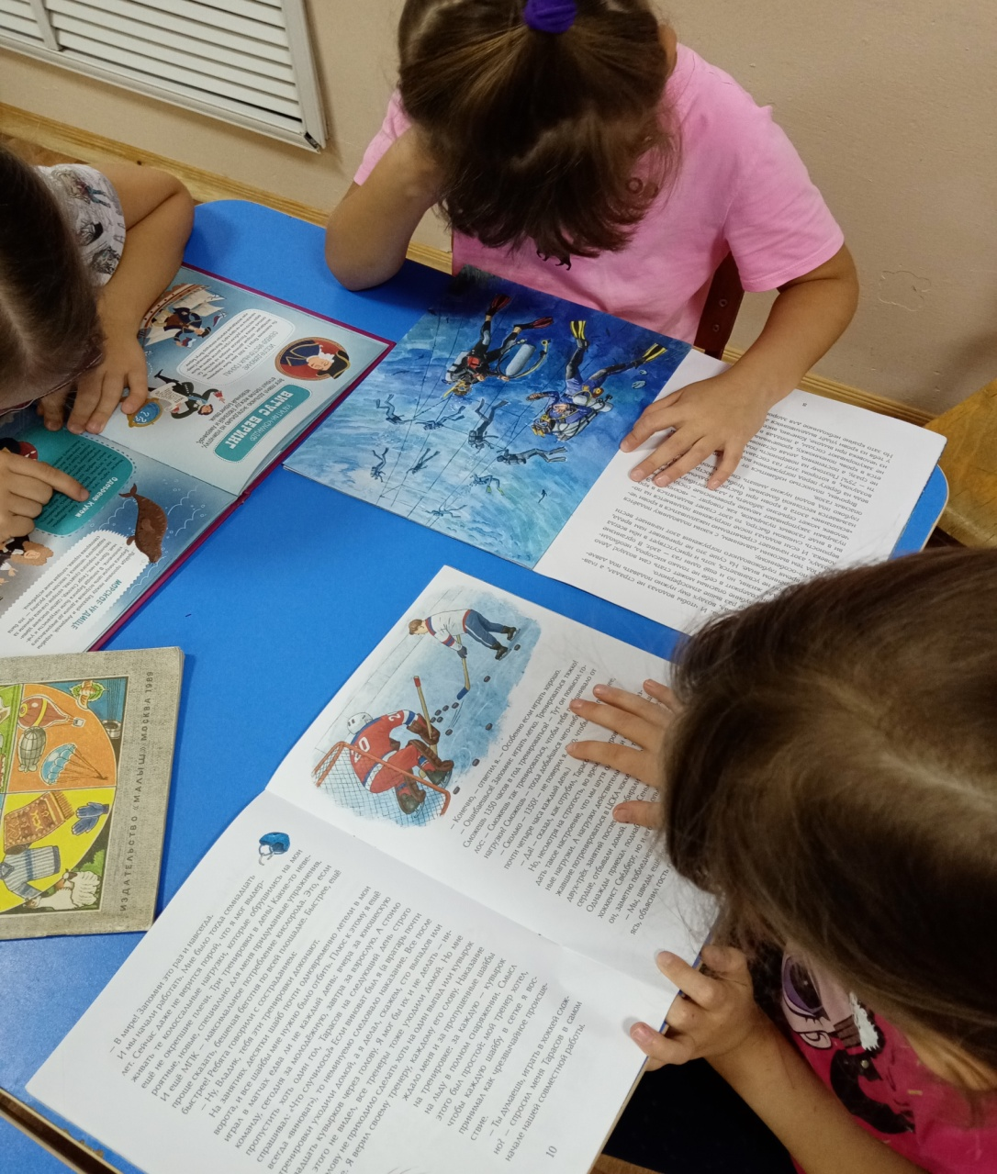

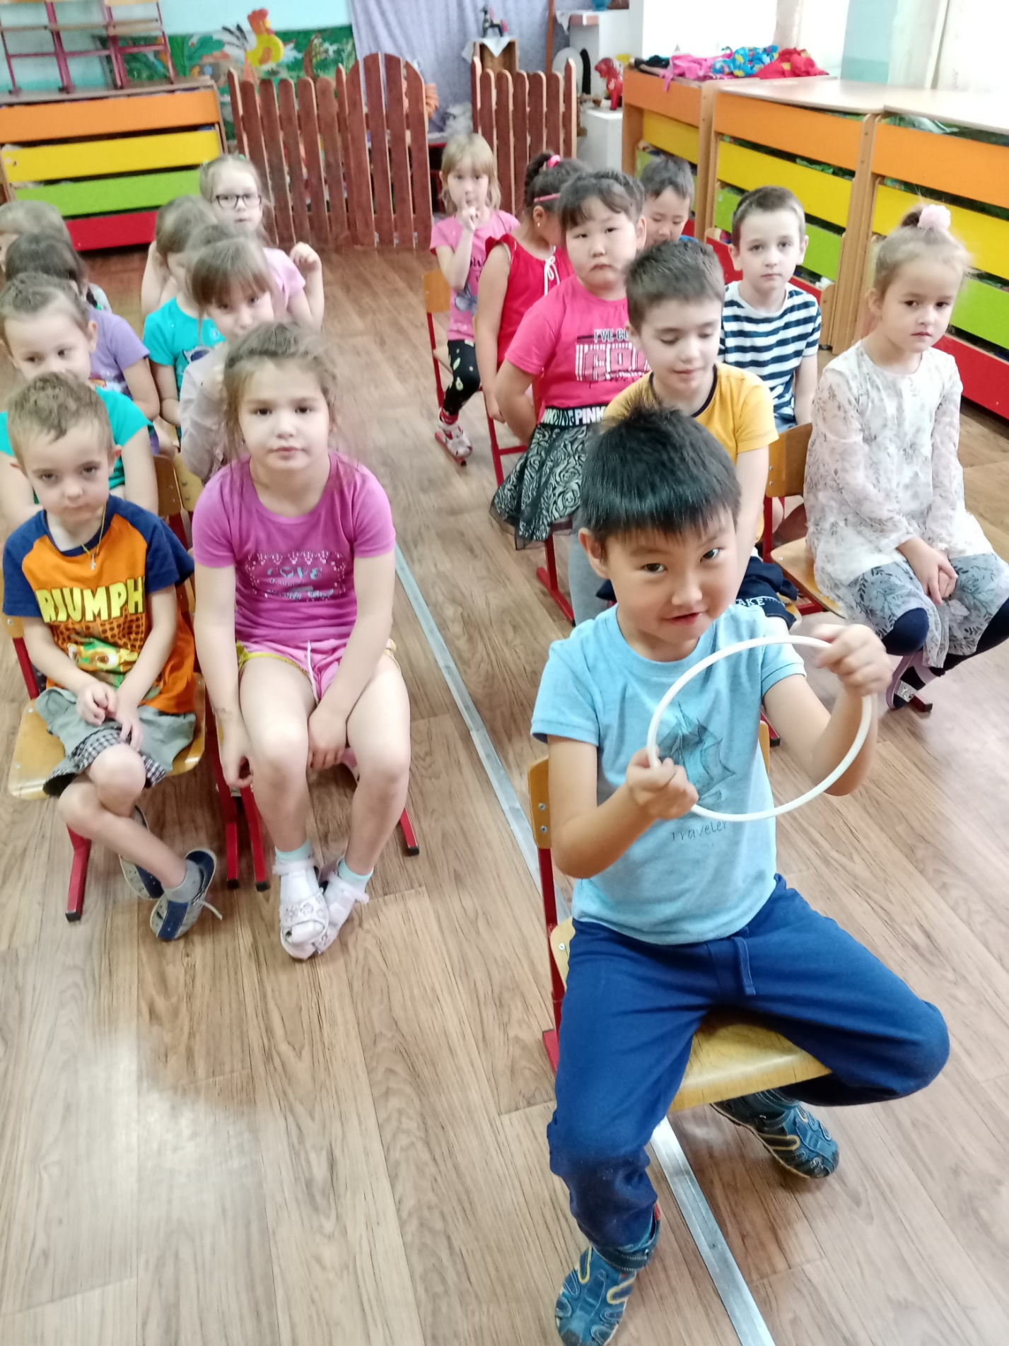

ООД “Мир профессий»

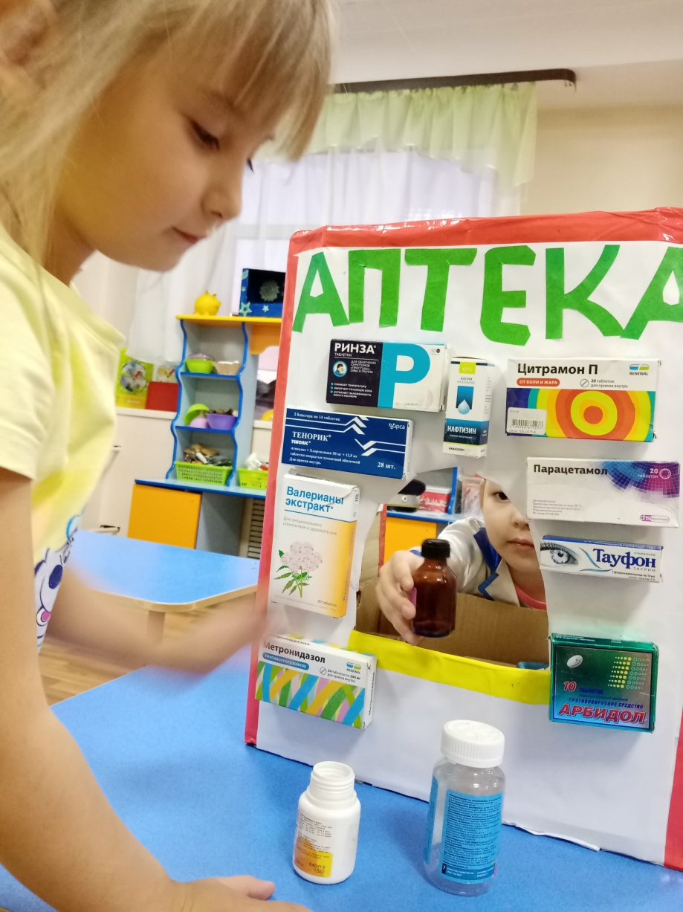

Сюжетно-ролевая игра «Аптека» Творческая выставка

